Отчёт по 5 стадии персонального проекта

Елизавета Александровна Гайдамака

Содержание

# Цель работы

Конечной целью работы является создание персонального сайта научного работника с помощью hugo на основе шаблона wowchemy academic.

# Задание

Добавить с сайту все остальные элементы.

* Сделать записи для персональных проектов.
* Сделать пост по прошедшей неделе.
* Добавить пост на тему по выбору.
  + Языки научного программирования.

# Выполнение работы

Добавила проект и изменила содержание в \content\project\example\index.md.

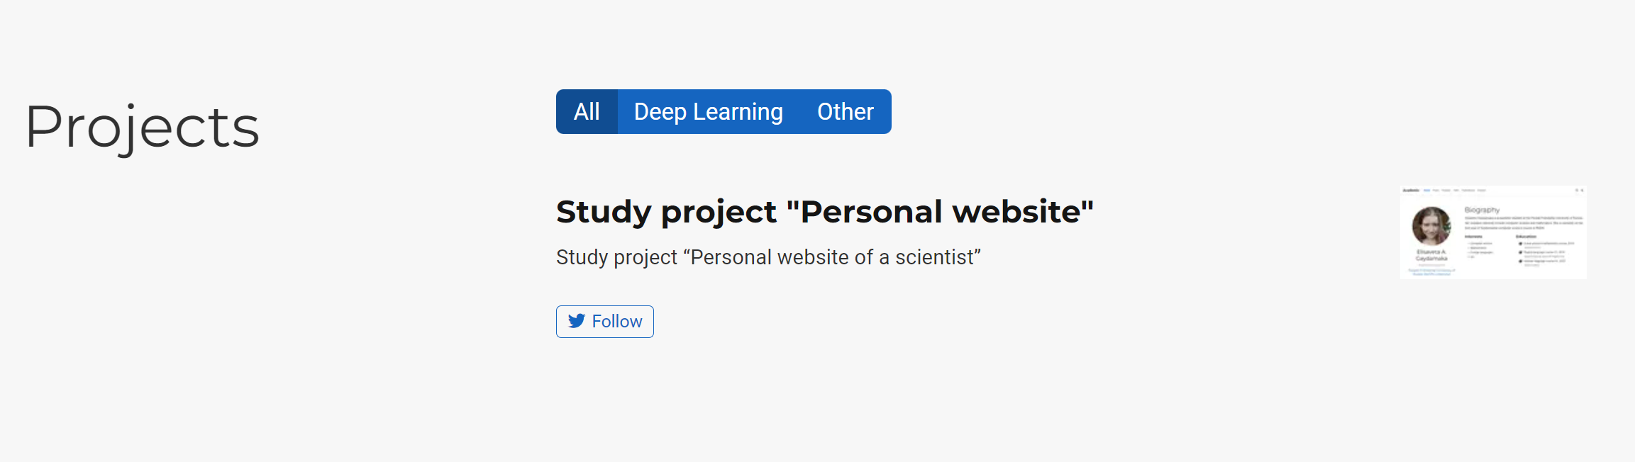

Рис.1

Вот так он выглядит на сайте.

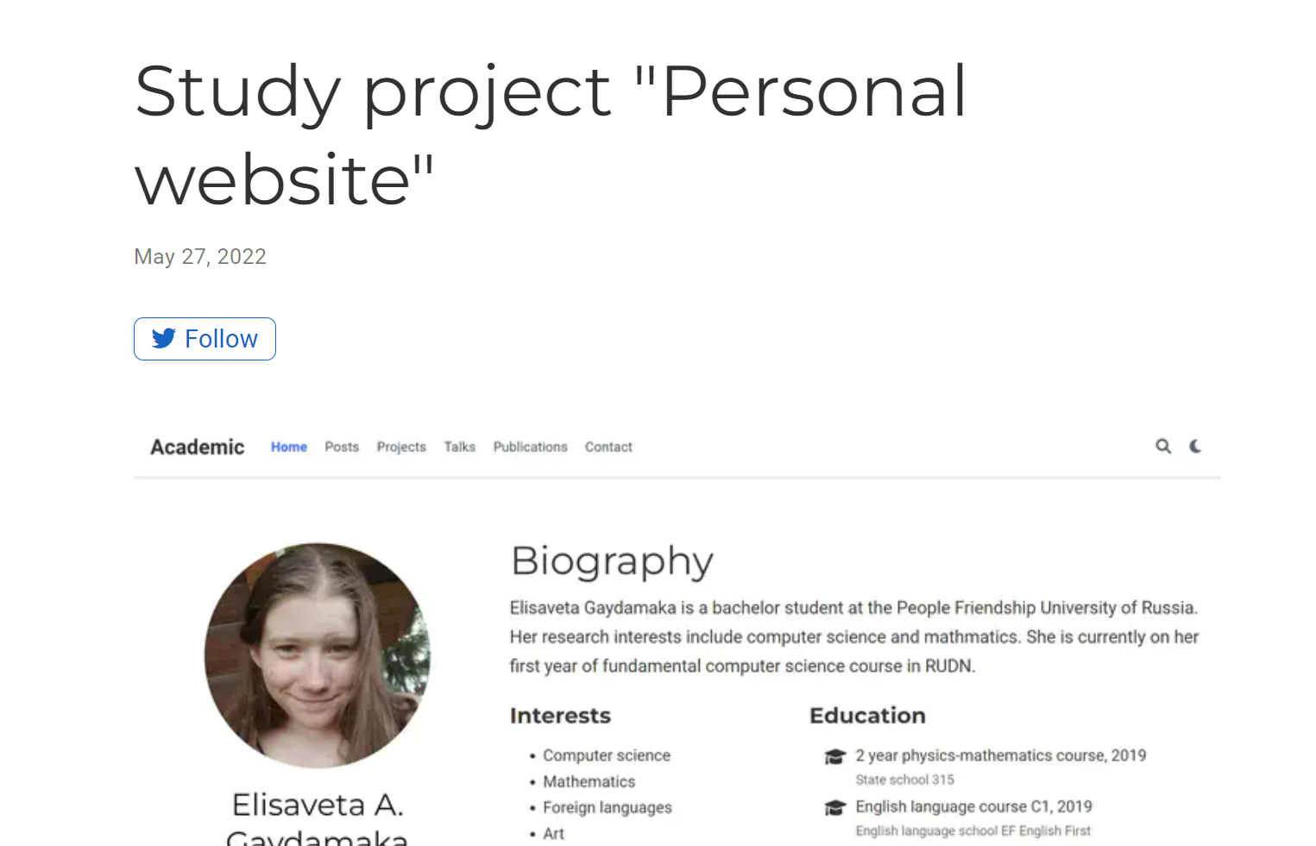

Рис.2

Добавила новый пост на тему “языки научного программирования”.



Рис.3

Вот так он выглядит на сайте.

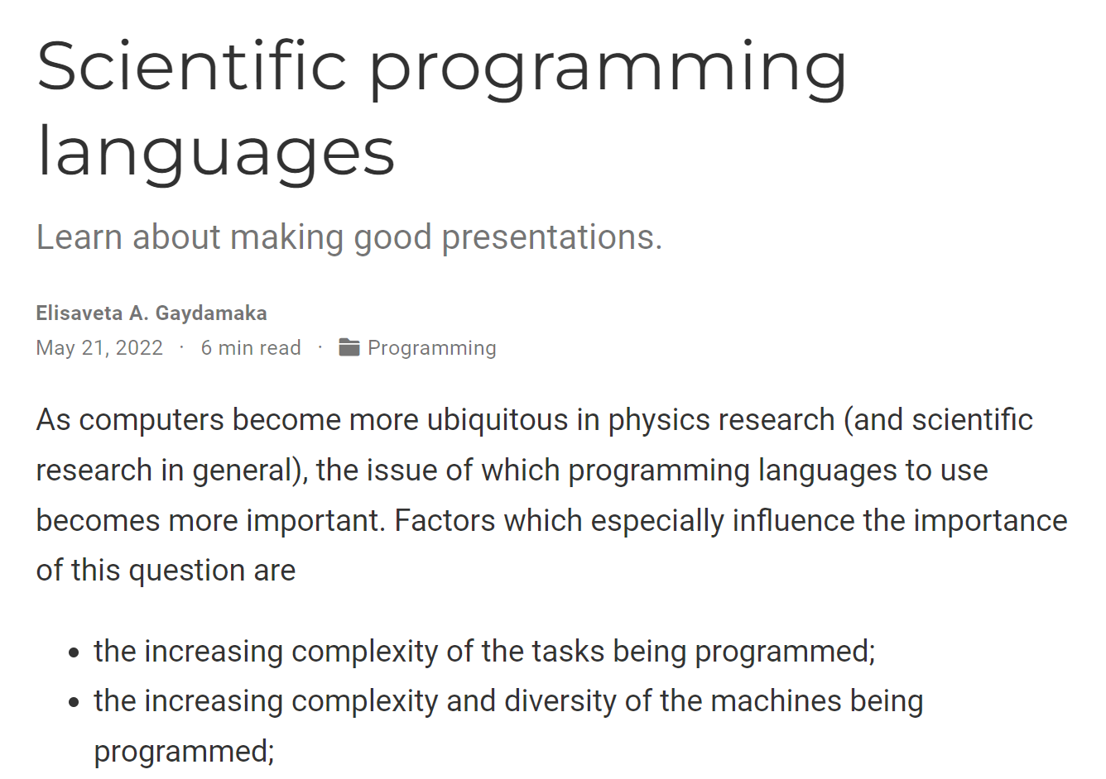

Рис.4

Так же добавила пост о прошедшей неделе.

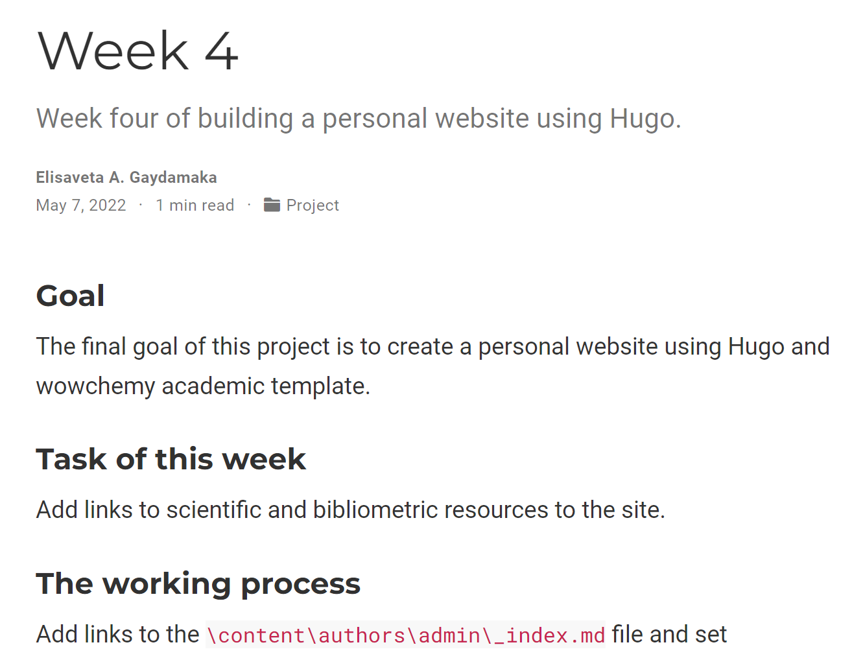

Рис.5

# Выводы

Благодаря данной работе я добавила на сайт свои проекты.